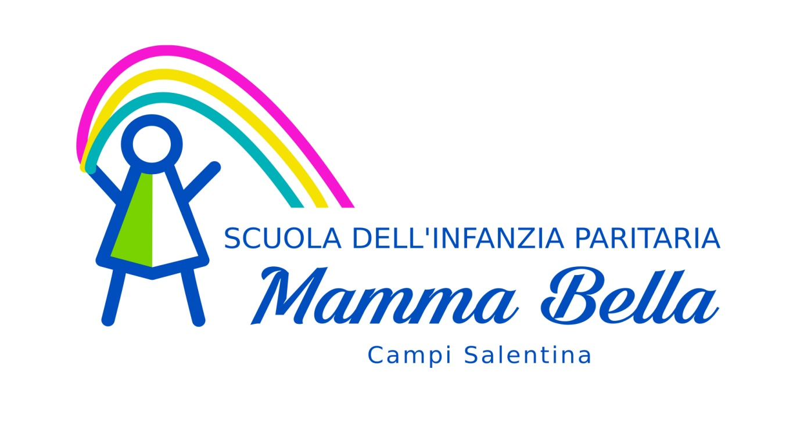
Via Mamma Bella, 11, 73012 Campi Salentina (LECCE), email: calasanzianecam1950@libero.it. Sito web: www.oasimammabella.it . Tel. e Fax 0832/791012 P.IVA 01078991005 Cod.Fisc. 02569880582

“UNA SCUOLA DI TANTI COLORI….

…. CHE CREDE NELL’IMPOSSIBILE,

ANCHE SE NON LO PRETENDE.”

(Madre Celestina Donati)

PIANO TRIENNALE DELL’OFFERTA FORMATIVA

2019-2022

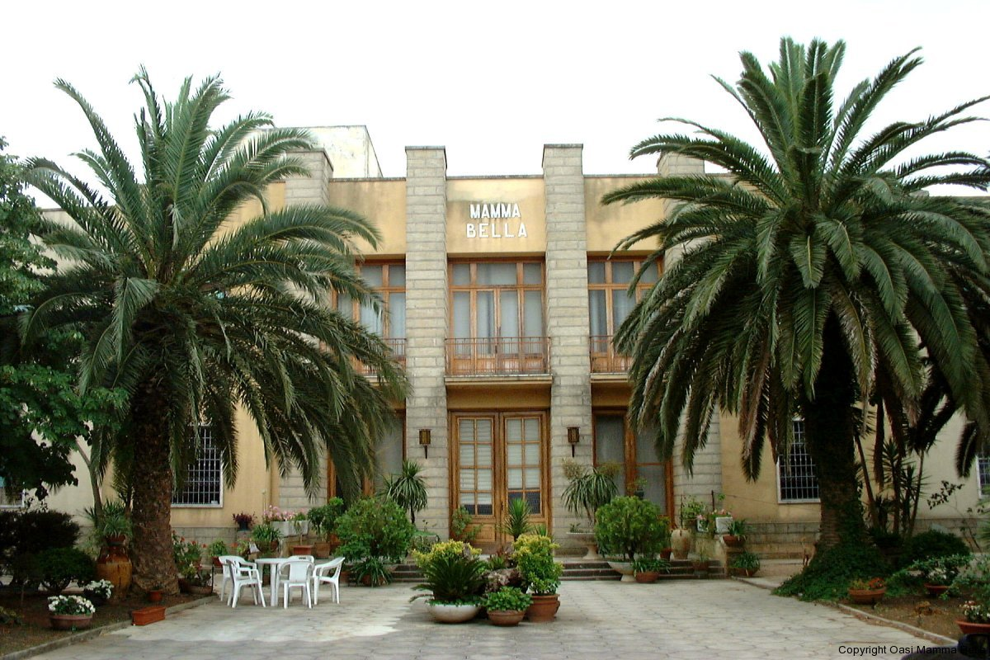

Scuola dell’Infanzia Paritaria Mamma Bella
codice meccanografico : LE 1A011008 decr. Parità 762/20
Via Mamma Bella , 11 cap 73012 , Campi Salentina
Tel . e fax : 0832 791012 cell. 335 5309768
email: calasanzianecam1950@libero.it sito web : www.oasimammabella.

Il Piano Triennale dell’Offerta Formativa (P.T.O.F.) è il documento espressivo dell’identità della scuola che declina operativamente le scelte antropologiche ed educative di fondo descritte nei documenti costitutivi quali lo statuto dell’ente e il Progetto educativo. La sua redazione si richiama alle norme rappresentate dal D.P.R . 275/99 Art. 3, Legge 62/2000, dalla Legge 107/2015 art. 1, comma 1-2-3 e 14, dal Decreto del MIUR 16 novembre 2012, n. 254 Regolamento recante indicazioni nazionali per il curricolo della scuola dell’infanzia e del primo ciclo d’istruzione, a norma dell’articolo 1, comma 4, del decreto del Presidente della Repubblica n. 89/2009.
Il P.T.O.F contiene le scelte relative al metodo educativo e all’offerta formativa esplicitate attraverso la progettazione curricolare, extracurricolare ed organizzativa.
Il documento è elaborato dal Collegio dei Docenti sulla base degli indirizzi generali per le attività della scuola ed è strutturato in maniera da adeguarsi nel tempo, attraverso l’aggiornamento delle sue parti in relazione all’esplicitarsi di nuove esigenze educative e formative, di nuove esigenze del contesto e di nuove normative. L’attuale stesura del P.T.O.F. è stata approvata dal Collegio dei docenti il 13/06/2019 e dall’ente gestore il 14/06/2019 e ha valore per il periodo 2019/2022.
La pubblicizzazione del documento è fatta attraverso la presentazione ai genitori all’atto dell’iscrizione con sottoscrizione all’atto della consegna e pubblicazione sul sito della scuola.
Il P.T.O.F della scuola dell’infanzia “Mamma Bella” sintetizza, quindi, le indicazioni organizzative e gestionali e le finalità educative e didattiche progettate per le esigenze del territorio cui offre il suo servizio.

LA SCUOLA E IL CONTESTO TERRITORIALE

La scuola dell’Infanzia Paritaria “Mamma Bella” vanta più di 40 anni di attività. Fondata dalle Suore Calasanziane di Madre Celestina Donati ,con l’intento di accogliere , oltre ai bambini ospiti dell’omonimo istituto, anche i bambini del quartiere, mantiene , pur nell’evoluzione dei tempi, inalterato lo spirito educativo delle fondatrici che avevano fatto proprio il binomio Pietà e Lettera, Fede e Cultura di San Giuseppe Calasanzio alla cui pedagogia il loro ordine si ispirava.
La scuola dell’ infanzia sorge alla periferia di Campi Salentina , ed è parte integrante dell’omonima “Oasi Mamma Bella” che si occupa di venire incontro ai bisogni educativi dell’infanzia e dell’adolescenza.
E’ frequentata da bambini provenienti anche dai paesi limitrofi e vi opera un corpo docente coadiuvato da un team di esperti che collaborano per la realizzazione delle attivita’ programmate.
La scuola fa parte della FISM: la federazione Italiana scuole Materne
Le relazioni con i genitori degli alunni sono positive e si esprimono in termini costruttivi attraverso gli Organi Collegiali. I rapporti con l’amministrazione sono costanti e improntati al sostegno di iniziative ed attività educative didattiche.
Mancano contatti sia con l’asilo nido comunale che con i tre plessi delle scuole dell’Infanzia statali del paese.
La scuola, comunque, ha stretto una forte collaborazione con altre scuole presenti nel territorio circostante con le quali sono state istituite diverse reti: quali “Il..Veliero Parlante”, “Rete In…sieme”, “La Laboratorio Infanzia ”, progetto UNICEF “Scuola Amica”.

PRINCIPI E FINALITA’ DELLA SCUOLA

Finalità primaria che la scuola si prefigge è quella di porsi nei confronti degli alunni, delle famiglie e del territorio come garante del diritto di apprendere e di crescere umanamente e didatticamente.
La scuola ricopre un arco di tempo fondamentale per l’apprendimento e lo sviluppo dell’identità degli alunni, nel quale si pongono le basi e si acquisiscono gradualmente le competenze indispensabili per continuare ad apprendere.
La proposta educativa valorizza tutte le dimensioni della persona, accogliendo la diversità come ricchezza, promuovendo l’identità personale e culturale di ciascuno, attraverso la personalizzazione del percorso educativo.
Come indicato anche nelle Indicazioni Nazionali per il Curriculo del 2012 “la Scuola dell’Infanzia si presenta come un ambiente protettivo, capace di accogliere le diversità e di promuovere le potenzialità di tutti i bambini… che sono pronti ad incontrare e sperimentare nuovi linguaggi, che pongono a se stessi, ai coetanei e agli adulti domande impegnative e inattese, che osservano e interrogano la natura, che elaborano le prime ipotesi sulle cose , sugli eventi, sul corpo, sulle relazioni, sulla lingua…”.
La scuola dell’infanzia è, quindi, un ambiente educativo di esperienze concrete e di apprendimenti riflessivi. Integra in un processo di sviluppo unitario le differenti forme del fare, del sentire, del pensare, dell’agire relazionale, dell’esprimere, del comunicare e del gustare il bello. Riconosce come connotati essenziali del proprio servizio educativo:
- la relazione personale significativa tra pari e con gli altri
- la valorizzazione del gioco in tutte le sue forme ed espressioni
- il rilievo al fare produttivo e alle esperienze dirette di contatto con la natura, le cose, i materiali, l’ambiente sociale e culturale.
Attraverso questi percorsi, ordinati e individualizzati, bambini/e raggiungeranno dei precisi traguardi di sviluppo:
a. Introdotti nella realtà e alla scoperta del suo significato
b. Aiutati a scoprire tutte le loro strutture e potenzialità che caratterizzano il loro io, la loro personalità e a realizzarle integralmente.
c. Sostenuti nella scoperta di tutte le possibilità di connessione attiva delle loro strutture e potenzialità con tutta la realtà, attraverso i processi di osservazione
( stupore, attenzione, e attesa). Scoperta (ricerca determinata della certezza) e la trasformazione ( creatività).

In questo quadro, la nostra scuola dell’infanzia esclude impostazioni scolasticistiche che tendono a precocizzare gli apprendimenti formali; vuole invece consentire a tutti i bambini che la frequentano di raggiungere concreti obiettivi in ordine all’identità personale, all’autonomia, alle competenze e alla socialità.
Essa raggiunge questi obiettivi generali del processo formativo (art. 8 del 275/99) collocandoli all’interno di un progetto di scuola articolato ed unitario, che riconosce, sul piano educativo, la priorità alla famiglia e l’importanza del territorio di appartenenza con le sue risorse sociali, istituzionali e culturali. Un’esperienza educativa inizia, si sviluppa e si compie dentro e attraverso una trama di relazioni significative che caratterizza l’ambiente di vita della persona. In questa trama relazionale gli adulti, dalla coscienza della loro identità e della bontà dell’esperienza che stanno vivendo, si offrono ai bambini come “ guida attenta e discreta” nel cammino di crescita. I bambini invece, in forza della fiducia di base maturata nell’esperienza familiare si aprono “ all’avventura della conoscenza” di sé e del mondo, sicuri di potersi affidare ad una compagnia di persone mature.
La nostra scuola è federata FISM, una realtà che non costituisce un soggetto direttamente implicato nel far scuola, ma contribuisce a sostenere e a qualificare l’azione delle diverse autonome istituzioni, salvaguardandone la presenza e la libertà. La partecipazione alla rete de “Il ..Veliero Parlante” , inoltre, rappresenta un fattore di scambio tra le scuole, in termini di coordinamento dell’azione didattica.
A partire dall’anno scolastico 2018 la scuola ha aderito al progetto UNICEF “Scuola Amica” , finalizzato ad una sempre maggiore sensibilizzazione ai temi della solidarietà e dell’ecosostenibilità attraverso laboratori ed eventi opportunamente realizzati.

La scuola dell’Infanzia “Mamma Bella” collabora, inoltre, ai progetti di continuità verticale con le educatrici della omonima Sezione Primavera, e si avvale del supporto della psicopedagogista per momenti d’ interscambio e al Progetto “PUER 5” per la continuità con la scuola primaria.
Tale progetto consiste nella formulazione di apposite schede valutative, somministrate ai bambini della sezione dei 5 anni durante l’anno scolastico, al fine di fornire una valutazione quanto più esaustiva, sulle competenze raggiunte da ogni singolo alunno , alla fine del ciclo della scuola dell’infanzia. La scuola è aperta anche al territorio con convenzioni e collaborazioni con diversi enti e associazioni , tra cui:
- Comune di Campi Salentina, Biblioteca Comunale ,Comunità Pastorale e Oratori, F.I.S.M. (Federazione Italiana Scuole materne autonome), U.S.R, ( Ufficio Scolastico Regionale) ASL, Provincia di Lecce, Università degli Studi di Lecce, Associazioni Culturali e di Volontariato operanti sul territorio .

STRUTTURE E SERVIZI
Crediamo che oggi la nostra scuola offra un buon servizio, ma non mancano disponibilità e apertura a cambiamenti ed innovazioni.
Essa dispone di spazi accoglienti e luminosi, idonei alla vita infantile. Tali spazi sono a norma di legge e tutti i documenti sono depositati presso la Direzione della scuola stessa.
Dispone di una salone ampio e luminoso, di quattro aule adibite a sezione, di un’aula multifunzionale per l’attività motoria e varie attività di laboratorio, di una cucina con mensa interna conforme alla tabella dietetica approvata dall’ASL, di servizi igienici di recente ristrutturazione e di un ampio spazio esterno attrezzato con vari giochi. La scuola dispone di materiali adeguati in ogni ambiente. Nel mese di Novembre è nata la biblioteca scolastica “C’era una volta” che raccoglie libri per bambini dagli 0 ai 6 anni.
E’ inoltre dotata di servizio-scuolabus privato.

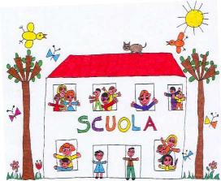

PROPOSTA EDUCATIVA DELLA SCUOLA

La nostra scuola, composta da quattro sezioni eterogenee, riunisce mensilmente il Collegio docenti per la stesura della programmazione e per le modalità d’ intersezione. Sono previsti corsi e aggiornamento, in ambito pedagogico didattico per le docenti e formazione per tutto il personale operante presso la scuola.
Sulla base dei bisogni e delle risorse, il corpo docente si impegna a far raggiungere ad ogni bambino gli obiettivi tratti dalle Indicazioni Nazionali per il curricolo della scuola dell’infanzia.
La programmazione annuale è condivisa da tutte le insegnanti e presentata ai genitori in assemblea ad inizio d’anno. Durante l’anno, per la completa valutazione degli esiti educativi, l’osservazione costante delle educatrici è affiancata da verifiche proposte all’interno di ogni obiettivo specifico di apprendimento.

La scuola si propone di :
- Essere luogo in cui il bambino costruisce la propria identità
- Organizzare percorsi curriculari e didattici orientati all’utente
- Progettare la flessibilità organizzativa del personale
- Favorire e organizzare la formazione del personale
- Valorizzare le competenze e la professionalità degli operatori scolastici
- Intensificare i rapporti tra scuola, ambiente e territorio
- Intensificare progetti in rete con altre scuole
- Sensibilizzare i bambini verso i verso i problemi ambientali.

Le proposte saranno rese possibili mediante:
- la formazione degli alunni secondo i principi della costituzione
- lo sviluppo della personalità
- la conquista e la valorizzazione della propria identità
- lo sviluppo di un atteggiamento tollerante verso le diversità
- la consapevolezza del legame intrinseco e vitale tra uomo, natura e ambiente
socio-economico.

L’impegno dei docenti sarà rivolto a:
- promuovere l’armonico ed integrale sviluppo della personalità di ciascun bambino
- promuovere una reale ed effettiva integrazione, di tipo relazionale, cognitivo ed operativo
- incrementare le potenzialità interiori dei bambini
- adeguare il percorso formativo alle difficoltà individuali
- sviluppare la comunicazione in tutti i suoi aspetti
Saranno potenziate le seguenti aree
- area espressiva
- area scientifico-ambientale
- area motoria

PROGETTI DI AMPLIAMENTO DELL’OFFERTA FORMATIVA

Progetto n°1
Denominazione progetto : “UN ANNO INSIEME”

Priorità cui si riferisce :
FINALITA’
a) Progettare e organizzare un avvio scolastico che faciliti nel bambino l’instaurarsi e il permanere di un atteggiamento di fiducia nei confronti dell’ambiente e delle persone che lo accolgono.
b) Scoprire che feste, ricorrenze e tradizioni locali sono elementi fondanti della comunità sociale – civile del nostro territorio.

Situazione su cui si interviene:
IDENTIFICAZIONE DEL PROBLEMA:
‐ Difficoltà degli alunni nuovi iscritti ad accettare ed inserirsi nell’ambiente scolastico
‐ Difficoltà di riprendere la routine scolastica dopo la pausa estiva ed accettare i nuovi compagni
‐ Disagio emotivo – affettivo nel lasciare l’ambiente scolastico conosciuto
‐ Scarsa conoscenza di feste, ricorrenze e tradizioni locali

ASPETTI DA SVILUPPARE
‐ Inserimento graduale dei bambini nuovi iscritti
‐ Inserimento sereno di tutti gli alunni dopo la pausa estiva
‐ Creazione di un contesto coinvolgente per stimolare la motivazione ad apprendere
‐ Rielaborazione delle esperienze vissute riordinando elaborati personali e materiali e lasciare una traccia di sé
‐ Valorizzazione delle festività e tradizioni locali e promozione del coinvolgimento delle famiglie.

Risorse finanziarie necessarie:
‐ Finanziamento per il materiale di facile consumo (carta, colori, colla etc), libri, giochi strutturati
‐ Finanziamento del trasporto per uscite nel territorio

Risorse umane (ore) /area:
‐ Docenti degli alunni coinvolti
‐ Ore variabili in rapporto agli eventi programmati

Altre risorse necessarie: ‐ Personale addetto all’assistenza --- -Collaboratori scolastici -Esperti provenienti da: enti territoriali, associazioni sportive, musicali, teatrali -Persone volontarie a seconda delle ricorrenze

Indicatori utilizzati Distaccarsi serenamente dalla famiglia Manifestare il senso di appartenenza ad un gruppo scolastico (sezione, intersezione, plesso) Accettare e gradualmente rispettare le regole e i ritmi scolastici Partecipare agli eventi significativi della scuola Conoscere le principali tradizioni locali

Valori / situazione attesi: Superamento in tempi brevi del forte impatto affettivo –emotivo nel distacco della famiglia Ampliamento delle occasioni di dialogo e collaborazione scuola – famiglia Incremento delle occasioni di esplorazione – conoscenza del territorio e delle sue tradizioni

Progetto n°2

Denominazione progetto:
PROGETTO BIBLIOTECA “C’ERA UNA VOLTA”

Traguardo di risultato:
Avvicinare i bambini alla lettura per sviluppare e rafforzare il piacere della lettura e dell’ascolto, stimolando immaginazione e creatività.

Obiettivo di processo :
Utilizzare il libro come strumento di mediazione affettiva e per ricercare, osservare e dialogare.
- Offrire ai bambini nuovi strumenti per comprendere e vivere la realtà che li circonda.
- Suscitare e far riconoscere, attraverso storie e personaggi, le emozioni che li coinvolgono.
- Far conoscere la Biblioteca sia come luogo privilegiato per la lettura personale che come struttura dalle molteplici funzioni e potenzialità.

Situazione su cui si interviene:
Scarso interesse generale dei bambini verso la lettura.

Attività previste:
-Laboratori di lettura animata, realizzazione di libretti da parte degli alunni.
- Ore variabili in rapporto agli eventi programmati

Risorse umane (ore) /area:
-Insegnanti della classe
-Operatori specializzati

Indicatori utilizzati:
Osservazioni sistematiche in itinere e monitoraggio attraverso conversazioni, relazioni, illustrazioni e attività manuali per verificare il raggiungimento degli obiettivi di processo.

Stati di avanzamento:
Il miglioramento atteso consiste nel rilevamento di un maggior interesse verso la lettura e apprezzamento nei confronti del libro.

Valori / situazione attesi:
-Forte richiesta delle attività proposte dal progetto da parte degli insegnanti e genitori.

Progetto n°3

Denominazione progetto:
“GIOCHIAMO CON I SUONI E LE PAROLE”

Priorità a cui si riferisce:
-Potenziare ed affinare le competenze fonologiche, metafonologiche e metacognitive anche in un’ ottica di prevenzione delle difficoltà di apprendimento;
-Sviluppare e potenziare le aree relative all’attenzione, alla memoria, alla comprensione, alla produzione verbale e non.

Situazione su cui si interviene:

IDENTIFICAZIONE DEL PROBLEMA
-Lessico limitato
-Difficoltà ad esprimersi usando il linguaggio verbale (parolafrase, mutacismo…) tempi di attenzione brevi
-Avvicinamento alla lingua inglese
ASPETTI DA SVILUPPARE:
-Guidare la crescita di ciascun alunno valorizzando le risorse linguistiche esistenti -Offrire infinite occasioni durante le quali fare esperienza sia con la lingua che con altre tipologie di linguaggio (mimico – gestuale – sonoro)

Attività previste:
‐ Laboratorio di parole
‐ Prestito libro
‐ Laboratorio sonoro-musicale
‐ Laboratorio di lingua inglese
Le attività svolte nei laboratori sopra elencati sono in prevalenza di carattere ludico-motorio ed espressivo-manipolativo

Risorse umane (ore) /area: Docenti di alunni dell’ ultimo anno, in orario extracurricolare, per somministrazione di test linguistici agli alunni in uscita (ore variabili in base al numero degli alunni in uscita)

Altre risorse necessarie:
Esperto esterno per il laboratorio linguistico.

Indicatori utilizzati.
Partecipare attivamente alle attività, ai giochi, alle conversazioni
‐ Migliorare la comprensione della lingua italiana
‐ Espandere la frase minima
‐ Ampliare il lessico quotidiano attraverso l’uso di vocaboli appropriati per descrivere, esprimere idee e preferenze
‐ Utilizzare semplici strategie per memorizzare filastrocche, poesie, canti
‐ Produrre suoni, rumori dell’ambiente, semplici ritmi e sequenze sonore con la voce, con il movimento
‐ Comunicare con il linguaggio mimico-gestuale
-Comprendere brevi parole in lingua inglese

Progetto n°4

Denominazione progetto:
“IO …. E IL MONDO”

Priorità a cui si riferisce:
-Favorire la scoperta e il rispetto di sè, delle persone, dell’ambiente, delle regole di convivenza in un clima scolastico fatto di relazioni, di partecipazione, di condivisione, di espressione di sè e attenzione all’altro
- Sviluppare l’intelligenza numerica e prevenire le difficoltà di apprendimento attraverso il potenziamento dei prerequisiti in ambito logico-matematico e spaziale; - Favorire la crescita e la maturazione globale dell’alunno promuovendo la presa di coscienza del valore del corpo come espressione della personalità e come condizione funzionale, emotiva, relazionale, cognitiva e comunicativa;
-Sviluppare le strategie per la risoluzione di situazioni problematiche (problemsolving)
-Potenziare la capacità di riflettere, descrivere, rappresentare e riorganizzare le proprie esperienze;
- Prolungare i tempi di attenzione
- Potenziare la memoria a breve e a lungo termine (uditiva e visiva)

Situazione su cui si interviene:

IDENTIFICAZIONE DEL PROBLEMA
-Difficoltà ad assumere comportamenti ed atteggiamenti corretti nei confronti degli altri, dell’ambiente e della natura
- Scarsa curiosità verso l’ambiente esterno
-Scarsa motivazione nel porre domande
-Scarsa capacità di riflessione e riorganizzazione delle proprie esperienze  difficoltà a prestare attenzione
- Tempi di attenzione brevi
- Difficoltà di orientamento spaziale secondo i concetti topologici e le relazioni spaziali
-Difficoltà a valutare e confrontare quantità e classificare
-Difficoltà a risolvere situazioni problematiche
difficoltà nella motricità fine e nella coordinazione oculomanuale

ASPETTI DA SVILUPPARE:
-Guidare la crescita di ciascun alunno valorizzando le proprie risorse
-Accrescere la curiosità e la spinta a esplorare e capire -Incoraggiare comportamenti rispettosi dell’ambiente, degli altri e della natura;
- Sviluppare l’intelligenza numerica
-Prevenire le difficoltà di apprendimento del calcolo -Potenziare i prerequisiti di calcolo
- Sviluppare le strategie per la risoluzione di situazioni problematiche (problemsolving)
- Sviluppare la capacità di orientarsi nello spazio e nel tempo
- Acquisire i prerequisiti del calcolo, le strategie del contare e dell’operare con i numeri
- Prolungare i tempi di attenzione per potenziare la memoria a breve e a lungo termine(uditiva e visiva)
- Conoscere il proprio corpo, padroneggiare le abilità motorie di base e la motricità fine .
-Predisporre un ambiente motivante che susciti curiosità che favorisca l’esplorazione della realtà e che stimoli a riflettere sulle proprie esperienze:
‐ Laboratorio logico-matematico
‐ Laboratorio motorio e psico-motorio
‐ Laboratorio di ecologia
‐ Laboratorio prevenzione salute e sicurezza
‐ Laboratorio di educazione stradale
Le attività svolte nei laboratori sopra elencati sono in prevalenza di carattere ludico-motorio ed espressivomanipolativo

Risorse finanziarie necessarie:
Trasporto per:
- Partecipazione a laboratori esterni
- Visite e viaggi d’istruzione
‐ Laboratori con la partecipazione di esperti e associazioni esterni
‐ Aggiornamenti

Risorse umane (ore) /area:
Tutte le docenti di plesso

Altre risorse necessarie:
Esperti esterni per istituire i laboratori specifici

Valore/situazione attesi:
-Assume atteggiamenti e comportamenti corretti nei confronti di sé degli altri e dell’ambiente
‐ Sviluppa l’intelligenza numerica
‐ Potenzia i prerequisiti di calcolo
‐ Manifesta curiosità verso l’ambiente che lo circonda
‐ Riflette sulle proprie esperienze e pone domande pertinenti
‐ Usa termini specifici
‐ Conosce il proprio corpo e le sue possibilità
‐ Possiede una discreta motricità fine
‐ Usa strategie per risolvere semplici problemi legati alla quotidianità
‐ Si orienta nello spazio e nel tempo
‐ Presta attenzione per il tempo necessario

Progetto n°5

Denominazione progetto:
PROGETTO KOINE’
“Conoscere e vivere il territorio”

Traguardo di risultato :
-Promuovere atteggiamenti e comportamenti responsabili verso l’ambiente.
- Conoscere usi, costumi e tradizioni della realtà in cui si vive.
-Sensibilizzare ed educare alla difesa del patrimonio ambientale circostante.
- Sviluppare una coscienza civica volta al bene comune.

Obiettivo di processo
- Conoscere l’ambiente mare e le trasformazioni avvenute.
-Favorire l’interesse per le problematiche ambientali.
- Educare al risparmio.
Conoscere i principi ispiratori della Costituzione Italiana.

Situazione su cui interviene
‐ Nell’interazione Uomo- Ambiente si rileva scarsa consapevolezza dei danni che l’intervento umano ha provocato all’ambiente.

Attività previste
‐ Visite didattiche per osservare il territorio vicino a noi. - Laboratori

Risorse umane (ore) / area:
-Docenti
‐Operatori delle Associazioni Ambientalistiche

Indicatori utilizzati:
‐ Osservazioni sistematiche in itinere e monitoraggio attraverso conversazioni, relazioni, illustrazioni e attività manuali per verificare il raggiungimento degli obiettivi di processo.

Valori / situazione attesi:
‐ I miglioramenti attesi consistono nel rilevamento di un maggior interesse verso le tematiche ambientali in relazione al proprio stile di vita, alla promozione della salute e all’uso delle risorse.
‐ Sviluppo di una consapevolezza nei riguardi delle problematiche e della difesa dell’ambiente

Progetto n°6

Denominazione progetto:
“MI MUOVO, GIOCO, IMPARO”

Priorità cui si riferisce:
Promuovere l'assunzione di sani stili di vita

Traguardo di risultato:
Implementazione dell’attività motoria

Obiettivo di processo:
Educare al rispetto delle regole per prevenire i conflitti. Riduzione dell'insuccesso scolastico. Promuovere l'integrazione attraverso la condivisione di esperienze di gruppo

Altre priorità:
Favorire la collaborazione, lo spirito di squadra, il senso di appartenenza ad un gruppo

Situazione su cui interviene:
-La sempre maggiore attenzione ad esperienze in cui le regole condivise concorrano a formare un gruppo collaborativo e unito.
-Promuovere la pratica dell'attivita' sportiva come forma di educazione al rispetto del proprio corpo (igiene,alimentazione, salute) e dell' avversario (fair play).
-Percentuale degli alunni che praticano uno sport.

Attività previste.
- Scoperta e sperimentazione degli sport presenti nella realta' territoriale.
-Creazione di coreografie ginnico-sportive, sviluppando un tema, da realizzarsi durante la Festa dello Sport a fine anno scolastico.

Risorse finanziarie necessarie :
I costi previsti per la realizzazione di scenografie e l'acquisto di materiale sportivo vengono sostenuti da un contributo volontario delle genitori.

Risorse umane (ore) / area:
L’esperto dedicherà 2 lezioni di 30 minuti a settimana. Le coreografie verranno realizzate a maggio .

Altre risorse necessarie :
Palestre, aree polivalenti, palazzetto dello Sport , campo sportivo

Indicatori utilizzati:
Osservazioni delle docenti di classe sulle ripercussioni nella vita scolastica.

Stati di avanzamento :
La promozione sportiva come stile di vita dovrebbe essere sempre perseguita nel corso degli anni.

Valori / situazione attesi:
Aumentare la percentuale degli alunni che praticano sport . Migliorare il rispetto delle regole che siano legate allo sport o alla vita scolastica.

ORGANIGRAMMA

RESPONSABILE DELLA CASA PER L’ORDINE RELIGIOSO : Suor Anna Maria Petrelli
COORDINATRICE : Albarita Palmieri – insegnante responsabile pedagogico-didattica
INSEGNANTI DI SEZIONE: Serio Elisa ; Albarita Palmieri, Mariagiovanna Golia , Rizzo Elisabetta
ASSISTENTI : Elisa De Blasi, Raffaella Fasiello, Rucco Priscilla.
AUTISTA : Prato Massimo
CUOCA: Trevisi Patrizia
INSERVIENTE: De Gaetano Rosaria
ACCOMPAGNATRICI SCUOLABUS : Suor Anna Maria Petrelli, Suor Concetta De Vitto.

ORARI E CALENDARIO DELL’ATTIVITA’ SCOLASTICA

La scuola è aperta da settembre a giugno dal lunedì al venerdì con un orario di entrata e di uscita che raccomandiamo di rispettare per permettere l’organizzazione e lo svolgimento delle attività.
Entrata: dalle ore 8.15 alle ore 9.30
Uscita: dalle ore 15.40 alle ore 16.00 per chi usufruisce del servizio mensa
dalle ore 12:00 alle ore 13:00 per chi non usufruisce del servizio mensa.
Il Sabato l’orario è dalle ore 8.15 alle ore 12,00 e sono previste attività laboratoriali.

La scuola si attiene al calendario scolastico elaborato sulle indicazioni dell’Ufficio Regionale .
Nel mese di Luglio viene proposto un servizio integrativo estivo.

Le attività scolastiche vengono così organizzate giornalmente:
8.15/9.00 accoglienza in salone
9.00/10.00 gioco in sezione con materiali vari e riordino
10.00/11.00 attività educative di laboratorio e strutturate
11.00/11.30 preparazione della tavola per il pranzo
gioco libero in salone
igiene personale
11.30/12.45 pranzo e riordino
12.45/13.45 giochi liberi o guidati o laboratori
0re 13.00 possibilità di uscita anticipata
13.45/14.15 igiene personale
14.15/15.30 momento di riposo per i piccoli
termine delle attività proposte in mattinata
gioco a tavolino
15.40/16.00 uscita

